# Softwarearchitektur

Die Softwarearchitektur ist ein 3-Schichtenmodell. Das Benutzer-Frontend in der Präsentationsschicht wird auf einem modernen Browser ausgeführt und besteht technisch aus HTML und JavaScript.

Die Anwendungslogik ist in verschiedene Controller aufgeteilt, welche spezifische Teilaufgaben im System übernehmen. So ist etwa der Product Controller für alle Abläufe zuständig, welche die fachliche Klasse Product betreffen. Die Models sind die programmatische Abbildung der DB Entitäten.

Mit den Models werden die Daten, welche in der Persistenzschicht gehalten werden, zugänglich gemacht. Die Daten werden in einer MySQL Datenbank gehalten.

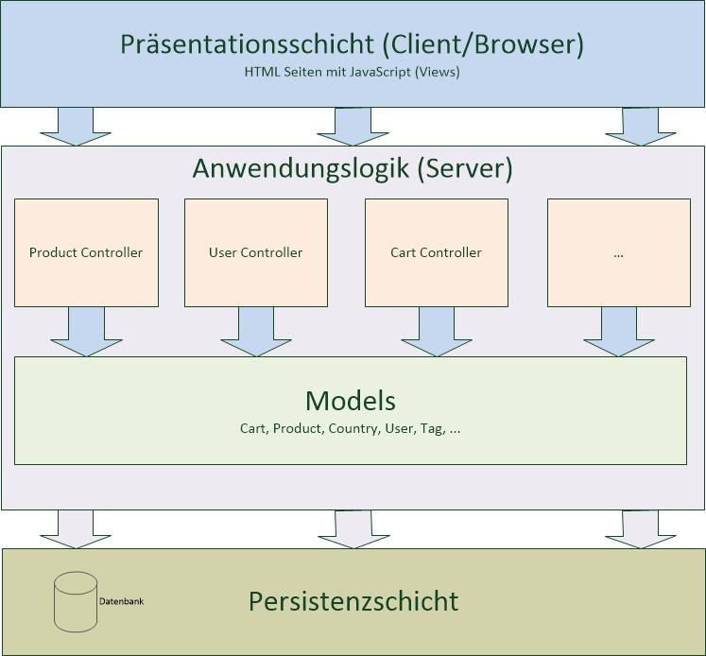

Die Verteilung kann unterschiedlich gewählt werden. Der Kunde bedient das System über einen Browser auf seinem PC, welcher sich über das Internet mit dem http-Protokoll mit dem Webserver verbindet. Die Datenbank wiederum kann entweder auch auf dem Webserver installiert sein oder aber auf einem eigenen Server. Je nachdem kommen als Verbindungstyp tcp (Datenbank ist auf dem Webserver installiert oder auf einem eigenen Server installiert) oder sockets (auf dem Webserver installiert) in Frage.

